Jeudi 11 juin 2020
Matin
1- Dictée flash du jour 3
Leur dicter et à faire dans le cahier violet puis corriger les fautes en vert.
2- Etude De la Langue, EDL jour 3 :
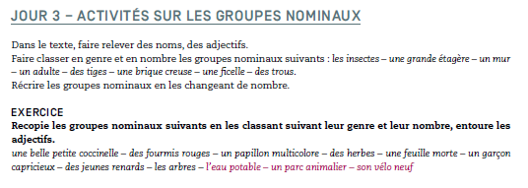 EX.4 pour tous
3- Mathématiques : Faire la séance 2 S2 seulement.
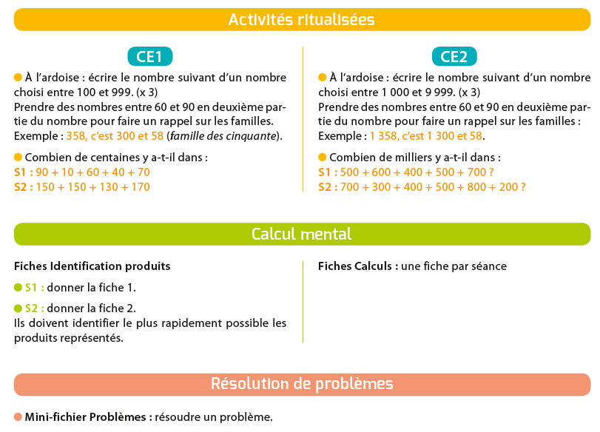
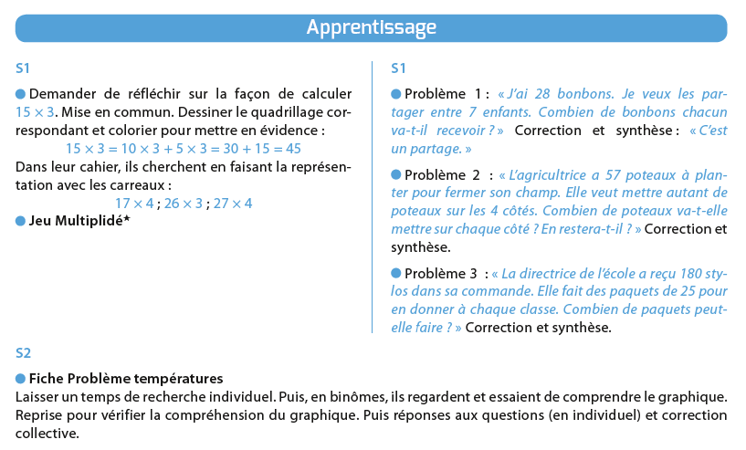
Après-midi
1- 30 minutes de lecture

2-Espace :
Ce1 :  E3 : les paysages de montagnes | Ce2 :  E4 : Notre pays, la France
- Document Les paysages de montagnes :  faire la séance 3. | - lire le document Notre pays la France : 1 : l’espace français, p.1 à 5 :  ATTENTION les pages 2-3-4 sont les mêmes (2 vierge et 3 et 4 corrigées) : imprimer la 2 et la 5.  - faire remplir la page 2 à votre enfant sans aide, juste pour voir ses connaissances et lui faire la correction avec la p.5 corrigée.  - finir la lecture jusqu’à la page 5  Coller dans le cahier d’espace E4 avec les pages 1, 4 et 5.

3- Ecriture : Avancer d’une page dans le cahier d’écriture.

